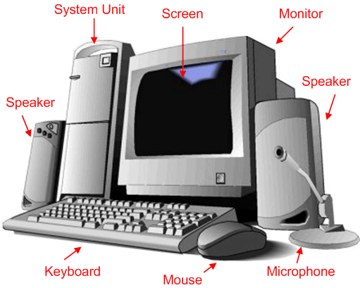
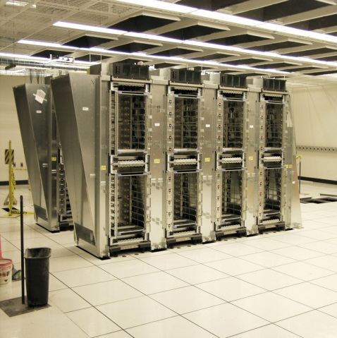

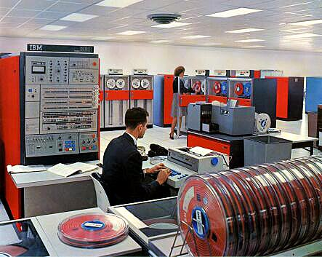
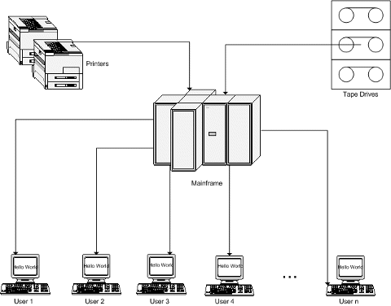
المعدات (Hardware الحواسيب العملاقه(Super Computers)

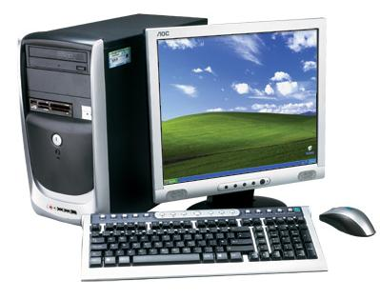
الحواسيب الكبيره(Mainframes) فيها الطرفيات (Terminals)
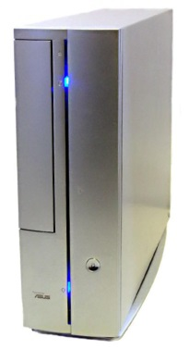
الحواسيب المتوسطة (Mini Computers) الحواسيب الشخصية(Personal Computers)

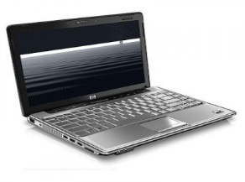
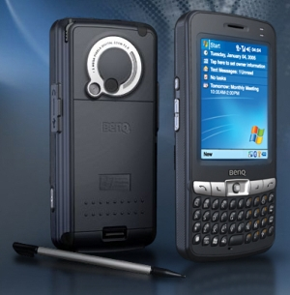

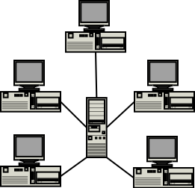
الحواسيب المحموله(Laptop Computers) حواسيب الجيب(الكفية)(Palmtop Computers):

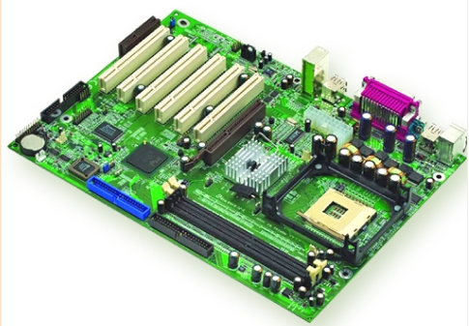
حواسيب الشبكه (Network Computer)
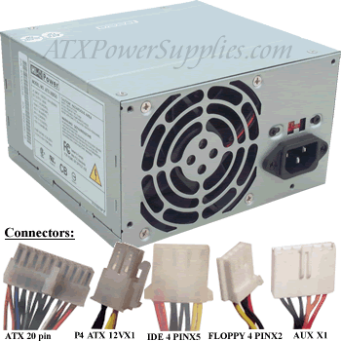
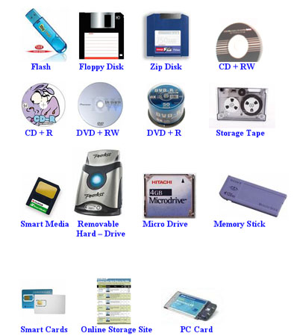

اللوحة الأم (Mother Board) الذاكره (Memory) مصدر الطاقة (Power Supply)
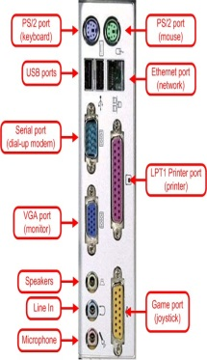
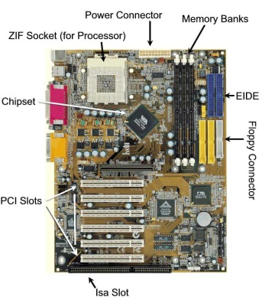
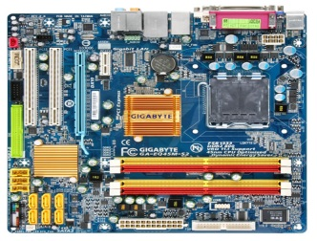

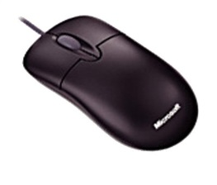
القوابس (Ports) ثقوب التوسع (Expansion Slots) وحدة المعالجة المركزية(CPU)
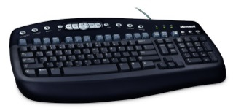
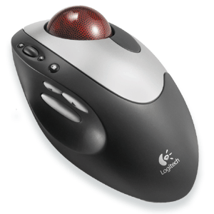

لوحة المفاتيح (Keyboard) الفأرة(Mouse) كرة التعقب (Trackball)

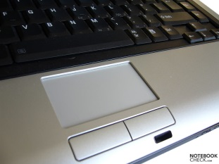
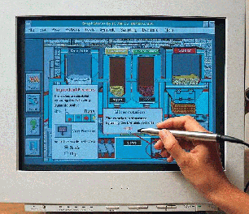
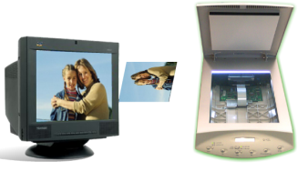

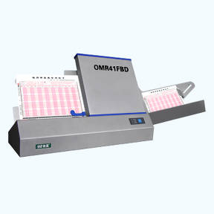
لوح لمس خاص (Touch Pad) القلم الضوئي(Light Pen) الماسحات الضوئية (Scanners)
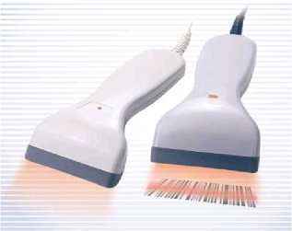
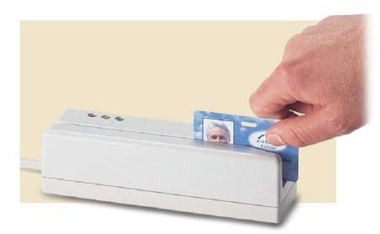

قارئ الباركود قارئ العلامات البصرية الشارة المغنطيسية
(Bar Code Reader) (Optical Mark Reader) (Magnetic Strip)
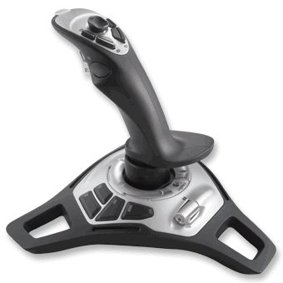
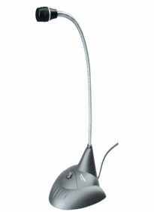
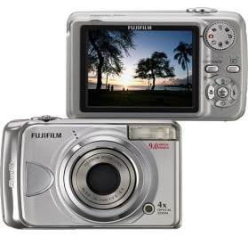

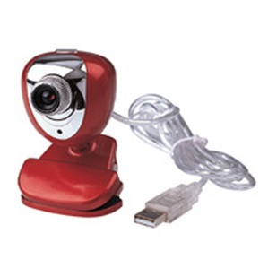
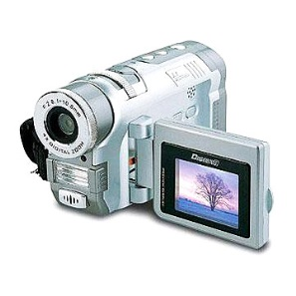
عصا التحكم (Joystick) الميكروفون (Microphone) الكاميرا الرقمية (Digital Camera)

كاميرا الفيديو (Video Camera) كاميرا الويب (Web Camera)
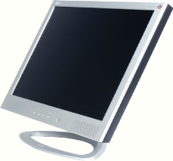
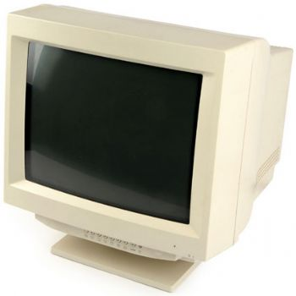

شاشات أنبوبة الأشعة المهبطية شاشات العرض المسطح
(Cathode Ray Tube(CRT)) (Flat Panel Display)

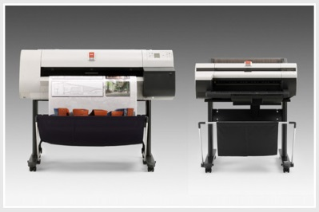
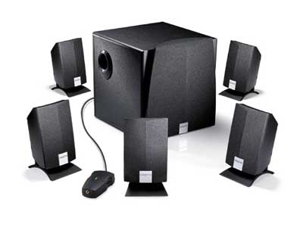

طابعات الرسوم الهندسية(Plotters) مكبرات الصوت(Speakers)
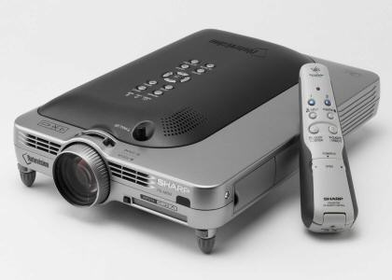
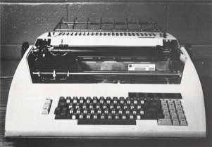
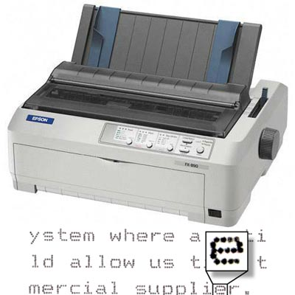
المنسقات الصوتية ( Speech Synthesizer)
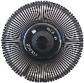
جهاز العرض طابعة العجلة طابعة المصفوفة النقطية
(Projectors) (Daisy Wheel) (Dot Matrix)
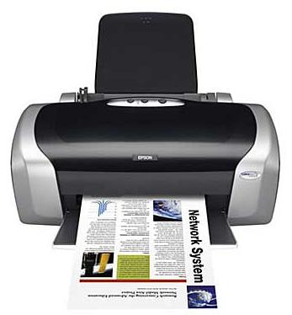

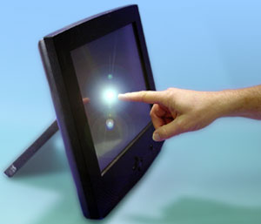
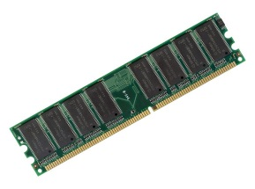
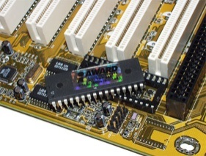
طابعة النفث الحبري(Inkjet) طابعة الليزر (Laser Printers)

شاشات اللمس ذاكرة الوصول العشوائي ذاكرة القراءة فقط
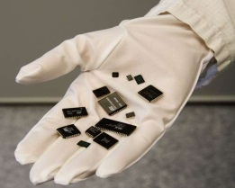
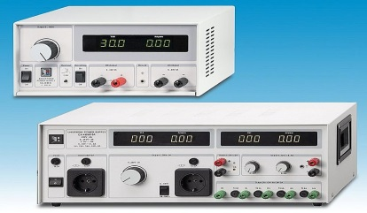
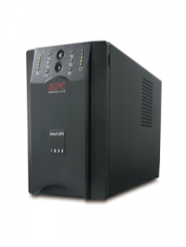
(Touch Screen) (RAM) (ROM)

ذاكرة Flash محولات طاقة لها مصفيات خاصة مزود طاقة غير منقطع
(UPS)(Uninterrupted Power Supply)
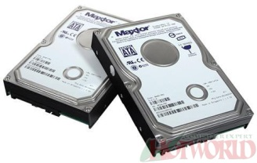
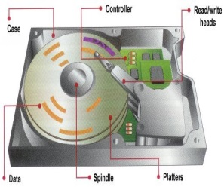
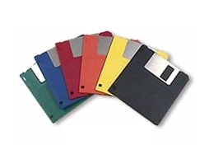

القرص الصلب (Hard Disk) الاقراص المرنة (Floppy Disks)
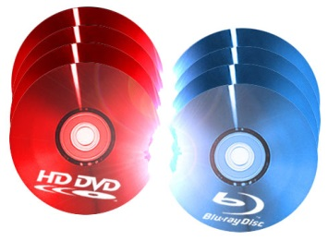
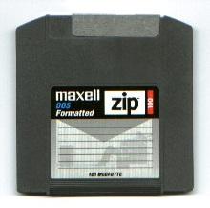

القرص الضوئي (المضغوط) ( CD ) القرص الرقمي (DVD) أقراص ZIP
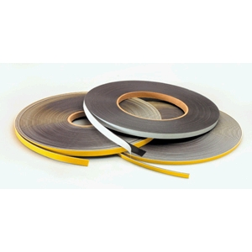
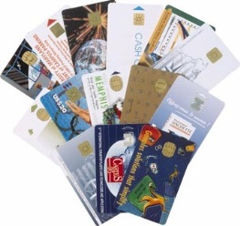
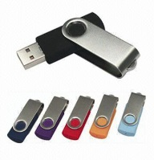

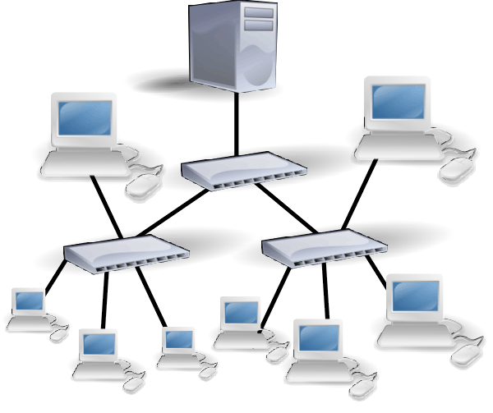
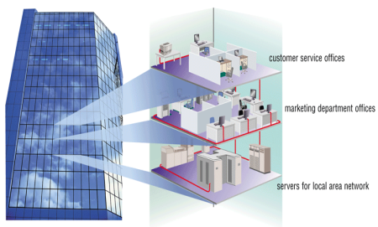
الشريط الممغنط Magnetic Tape البطاقة الذكية (Smart Cards) USP Flash Drives

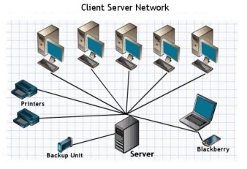
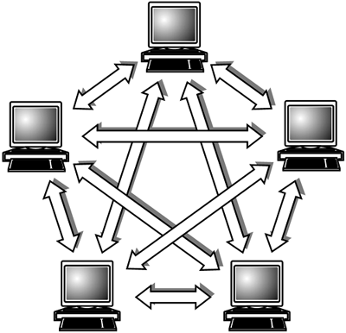
شبكة الحاسوب Computer Network الشبكة المحلية LAN ( Local Area Network)

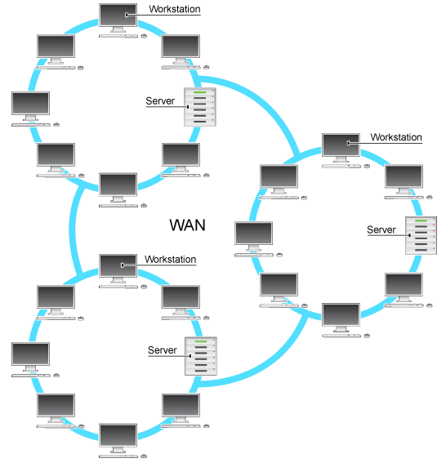
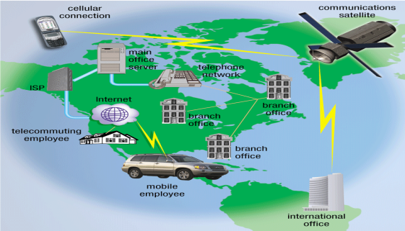
شبكة خادم بعملاء (Client Server Network) شبكة نظير لنظير (Peer to Peer Network)

الشبكة الموسعة WAN ( Wide Area Network)
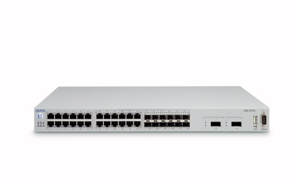
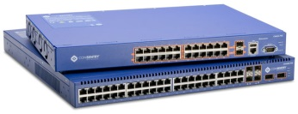
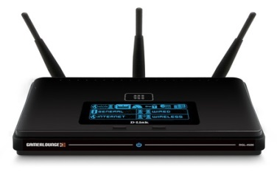
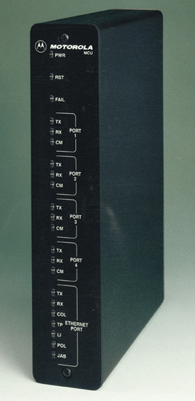
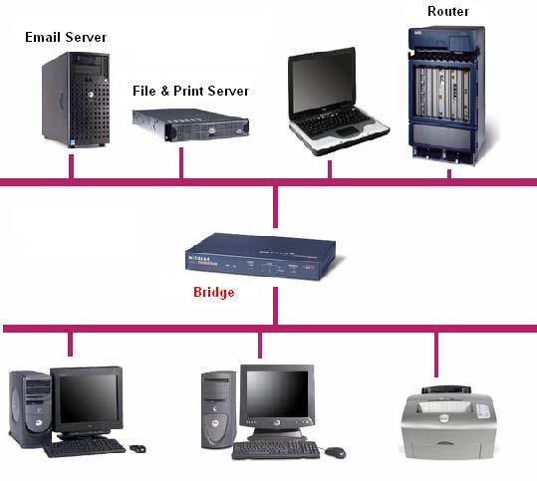
الموزع(HUB) المحول(Switcher) الموجه(Routers)

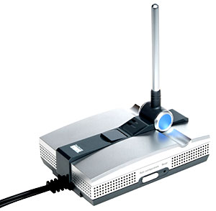
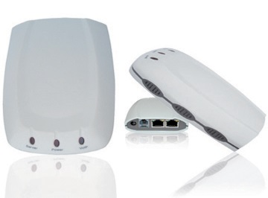
البوابة (Gateway) الجسر(Bridge)

المضخمات (Repeaters) المجمعات(Multipliers)
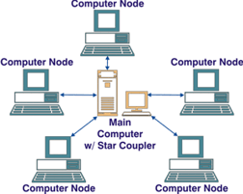
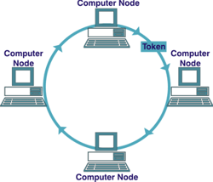

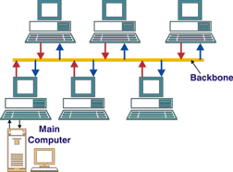
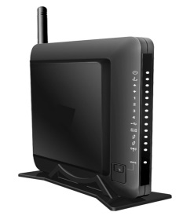
شبكة النجمة(Star Network) شبكة الحلقة (Ring Network)

شبكة الناقل(Bus Network) المودم ( Modem)

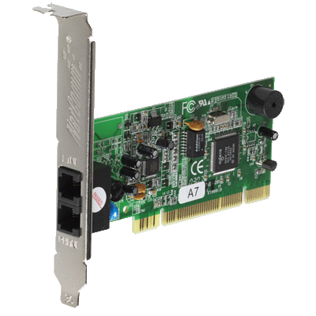
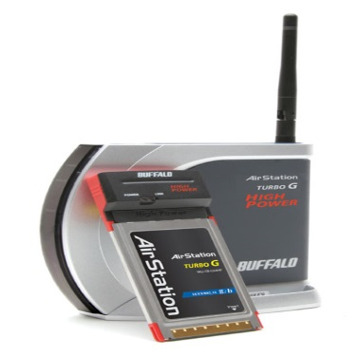
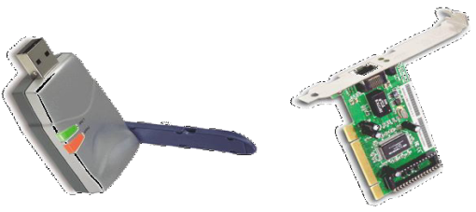

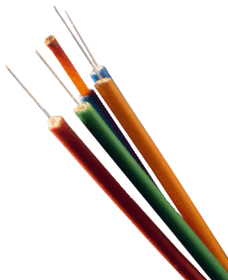
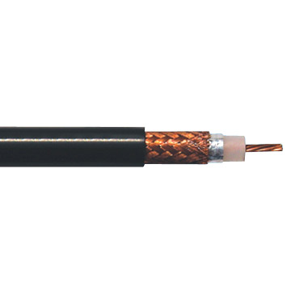
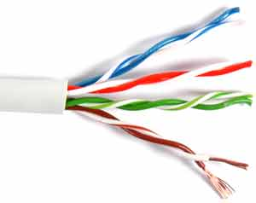
الفاكس مودم (Fax Modem) المودم الذكي ( Intelligent modem) بطاقة الشبكة (NIC)

الاسلاك المجدولة(Twisted Pairs) الاسلاك المحورية(Coaxial Cable) الالياف الضوئية (Fiber Optic)
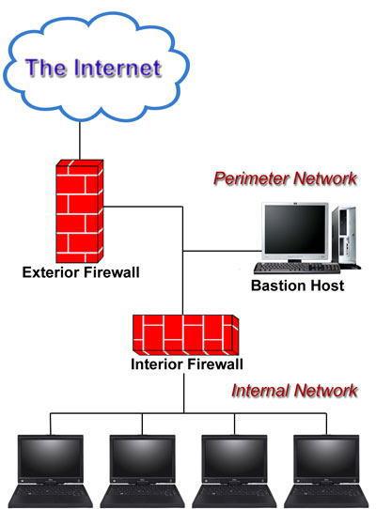
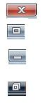
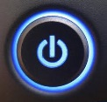
إغلاق(Close)
تكبير(Maximize)
تصغير(Minimize)
إستعادة(Restore)

جدران النار Firewalls زر التشغيل

